|  |  |  |
| --- | --- | --- |
|  | | Министерство науки и высшего образования Российской Федерации  Федеральное государственное бюджетное образовательное учреждение высшего образования «Московский государственный технический университет имени Н.Э. Баумана (национальный исследовательский университет)»  (МГТУ им. Н.Э. Баумана) |
| ФАКУЛЬТЕТ «ИНЖЕНЕРНЫЙ БИЗНЕС И МЕНЕДЖМЕНТ»  КАФЕДРА «ПРОМЫШЛЕННАЯ ЛОГИСТИКА» (ИБМ-3)  Лабораторная работа №5 по дисциплине  «Разработка интернет-приложений»  38.09.05 «Бизнес-информатика» (3 курс)  Студент ИБМ3-54Б А.А. Нургалиева  Руководитель А.М. Балашов  2025 | |

# ЛАБОРАТОРНАЯ РАБОТА №5. XHR запросы.

Продолжение Лабораторной работы 3: добавить страницу добавления/редактирования и соответствующие кнопки, подключение к созданному API бэкенду. Запросы XHR, Cors обойти через расширение браузера CORS Unblock. В ходе выполнения работы ознакомимся с кодом реализации простого взаимодействия с внешним API, получением данных и их выводом в интерфейс пользователя, а также выполним задания по варианту. Для работы будем использовать инструменты из предыдущих лабораторных работ: VS Code и NPM Server. XMLHttpRequest (или XHR) позволяет делать HTTP-запросы к серверу из браузера без перезагрузки страницы. Несмотря на наличие слова "XML" в названии, с помощью XHR можно работать с любыми типами данных, а не только с XML. С помощью XML можно загружать/скачивать файлы, отслеживать прогресс и многое другое. Перед началом работы с API разберемся с тем, как это будет реализовано в нашем проекте. Сначала создадим еще один слой, где будем хранить все методы работы с API. Текущая структура проекта представлена на рисунке 1.

**ВЫПОЛНЕНИЕ РАБОТЫ**

**1. Структура проекта**

После модификации проекта структура файлов имеет следующий вид(см.рис.1):

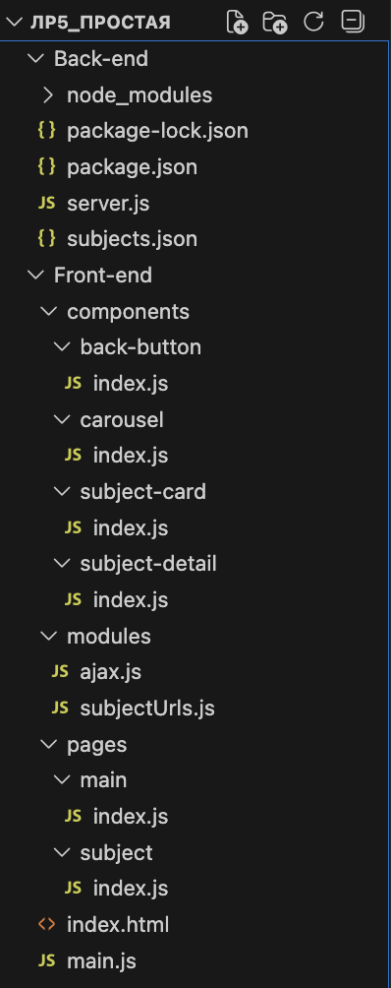

Рис.1 — Структура проекта

**2. Настройка бэкенда**

**2.1. Создание сервера**

Была создана простая серверная часть на Node.js. Сервер реализует REST API для работы с учебными предметами и включает поддержку CORS для кросс-доменных запросов.

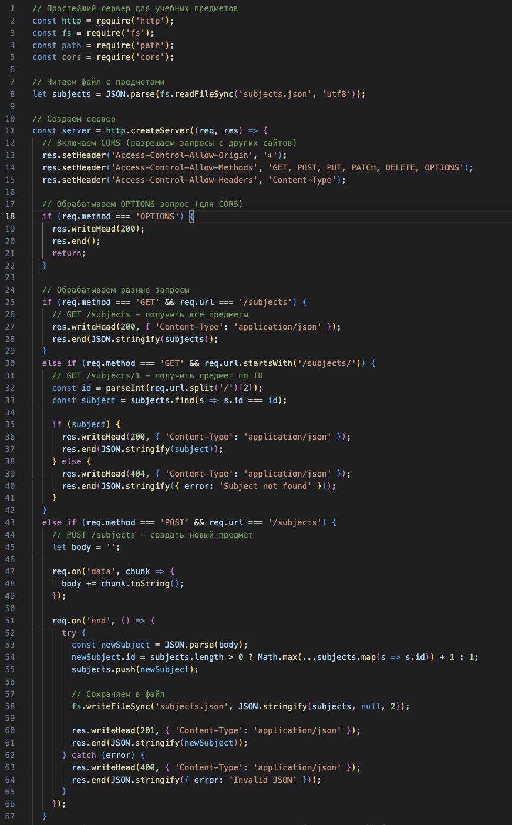 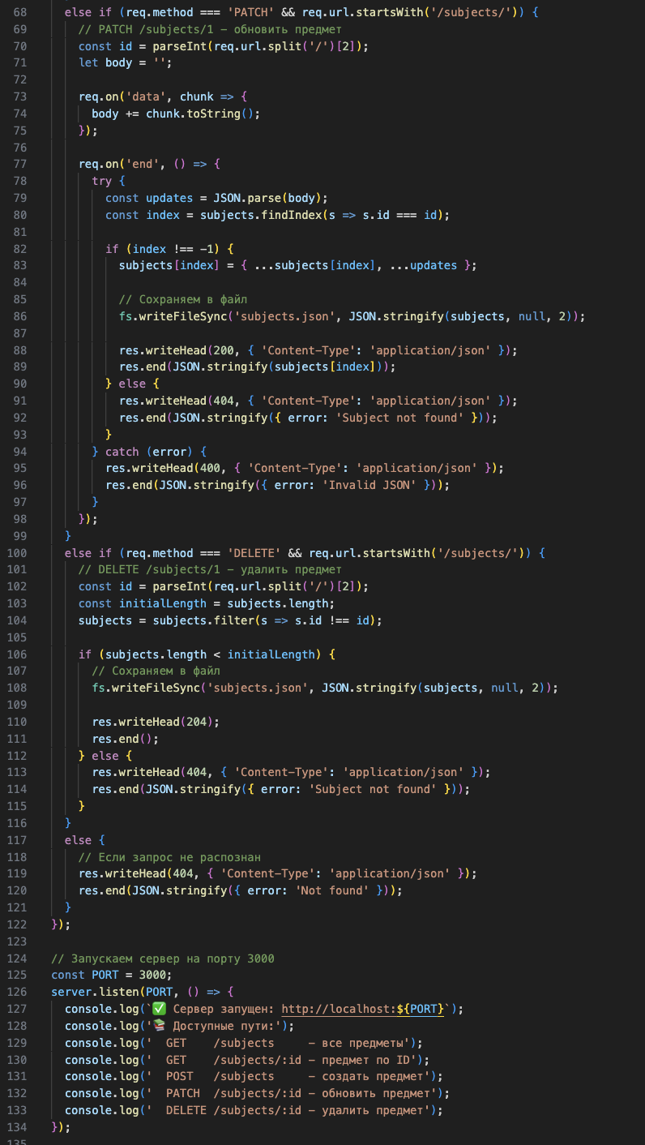

Рис.2 — Код сервера с настройкой CORS

**2.2. Запуск сервера**

Сервер запускается командой node server.js и работает на порту 3000.

**3. Реализация модулей для работы с API**

**3.1. Модуль ajax.js**

Для работы с XMLHttpRequest был создан класс Ajax, который инкапсулирует логику отправки HTTP запросов (рис. 3).

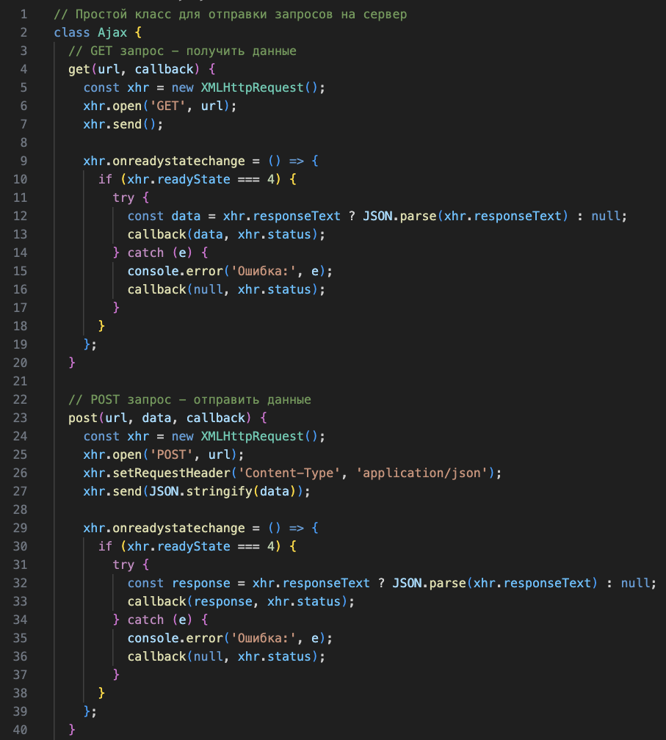

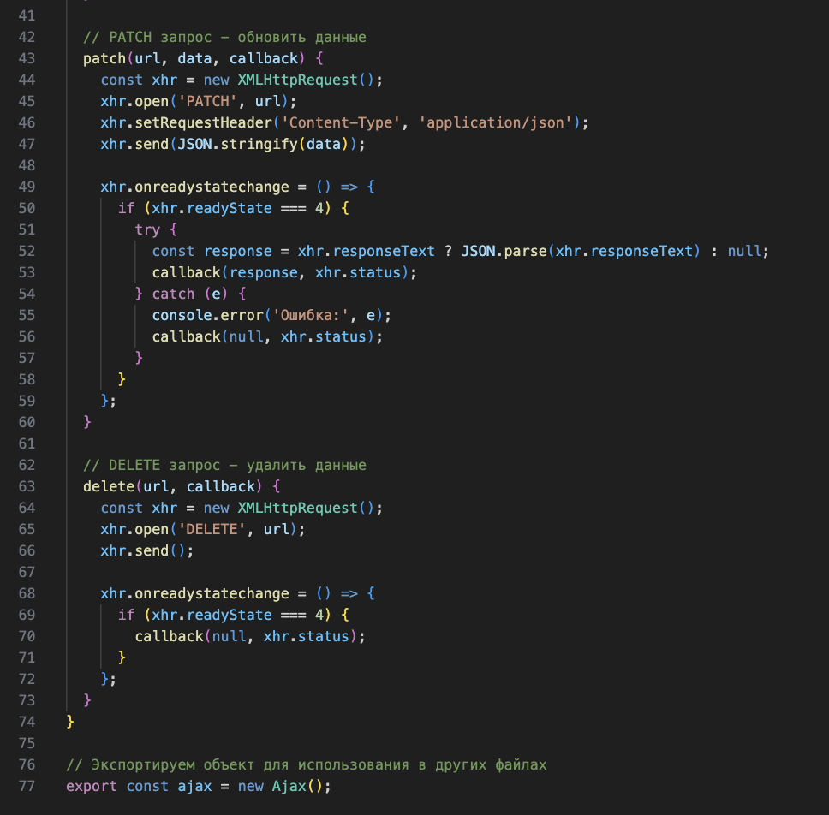

Рис.3 — Класс Ajax для работы с XMLHttpRequest

Основные методы:

* get(url, callback) - GET запрос
* post(url, data, callback) - POST запрос
* patch(url, data, callback) - PATCH запрос
* delete(url, callback) - DELETE запрос

**3.2. Модуль subjectUrls.js**

Для удобства работы с API был создан класс SubjectUrls, который хранит все URL адреса эндпоинтов (рис. 4).

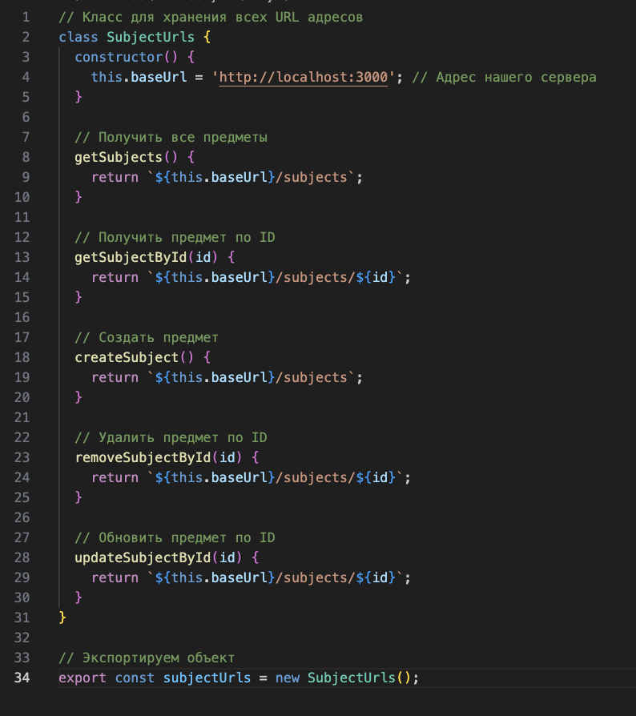

Рис.4 —Класс SubjectUrls с URL адресами API

**4. Модификация фронтенда**

**4.1. Главная страница**

Главная страница была модифицирована для получения данных через API. Вместо статических данных теперь используется запрос к серверу (рис. 5).

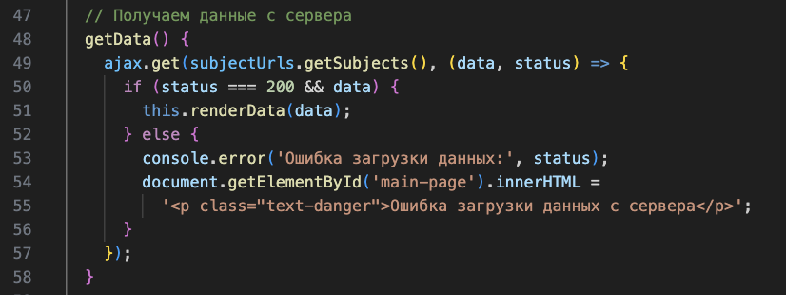

Рис.5 —Получение данных с сервера на главной странице

Также была добавлена форма для создания новых предметов (рис. 6).

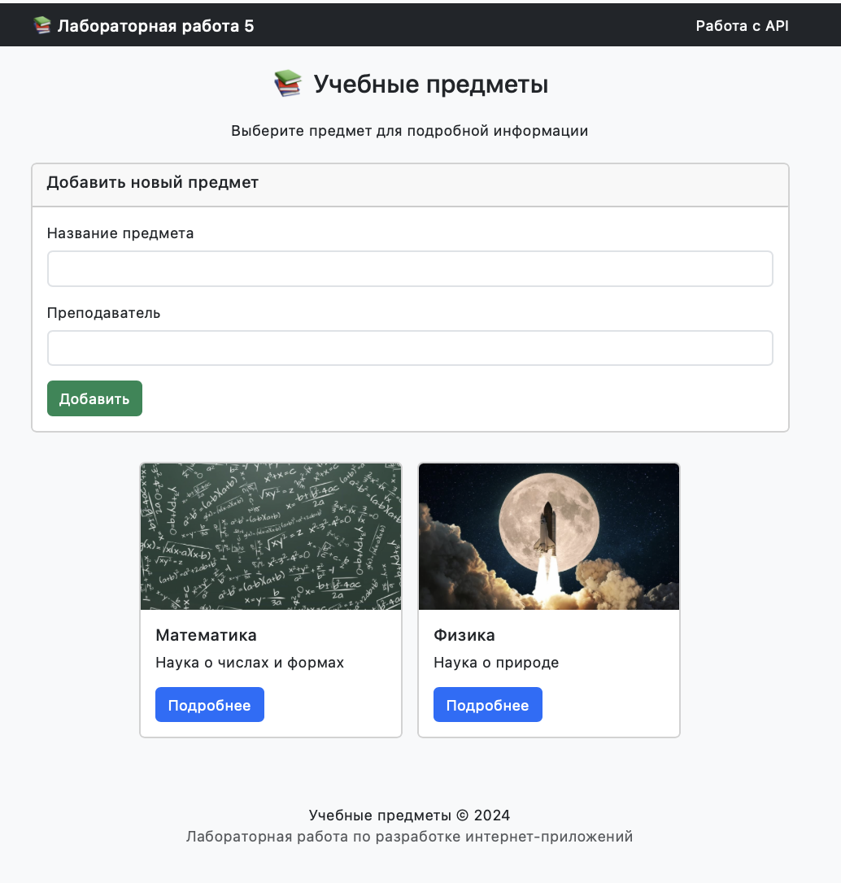

Рис.6 — Форма создания нового предмета

**4.2 Страница предмета**

На странице предмета добавлены формы для редактирования и удаления (рис. 7). Реализация PATCH запроса:

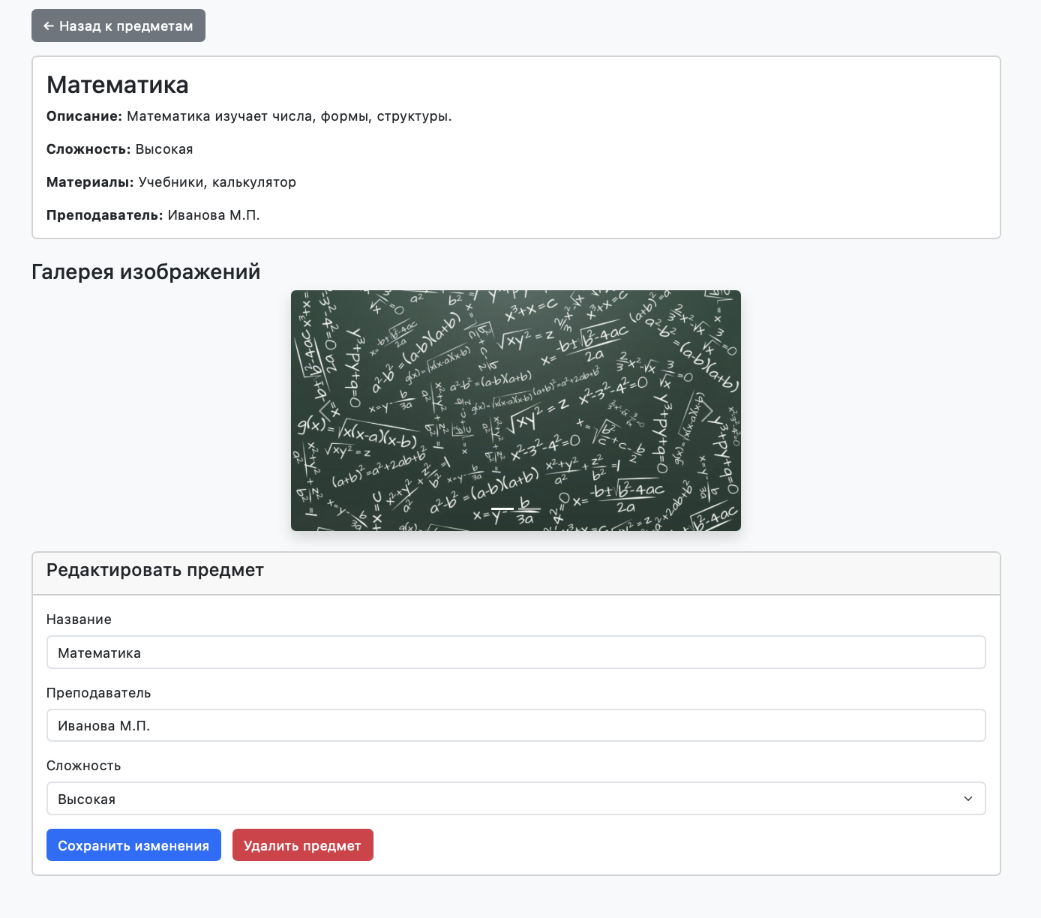

Рис.7 — Формы редактирования и удаления предмета

**5. Тестирование работы приложения**

**5.1. Проверка DevTools**

При открытии главной страницы отправляется GET запрос к <http://localhost:3000/subjects> (рис. 8).

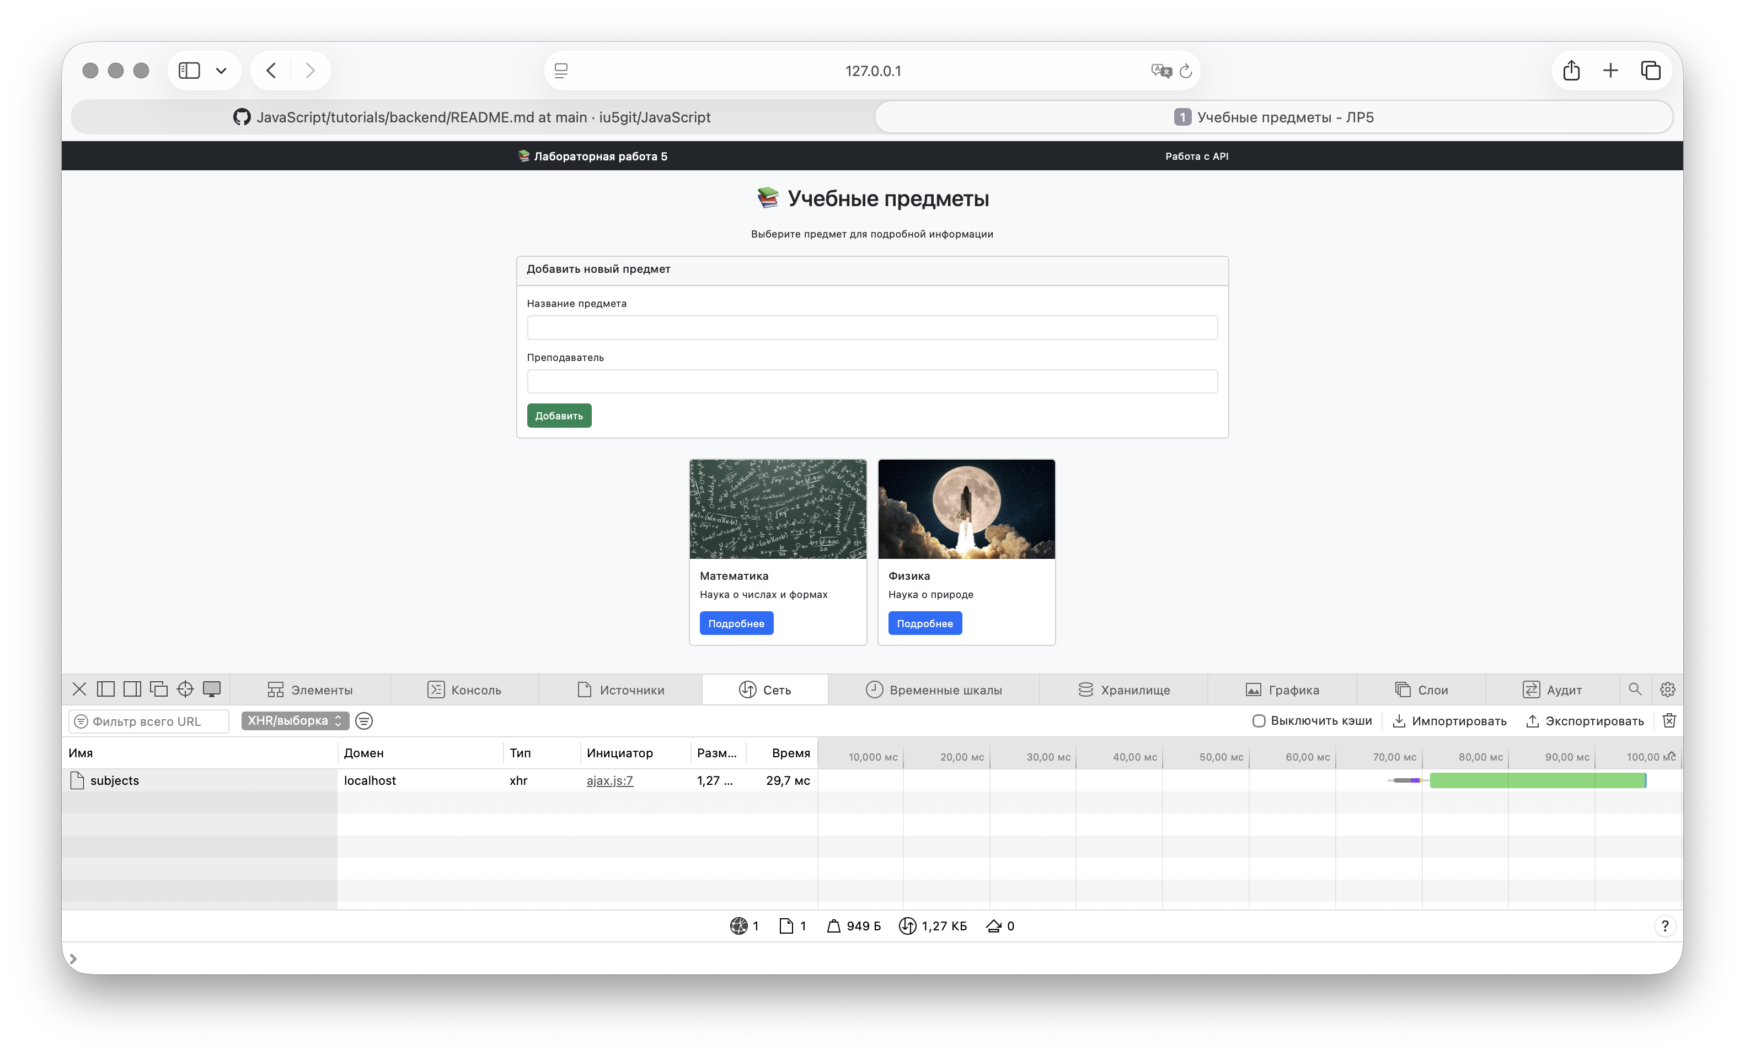

Рис.8 — GET запрос при загрузке главной страницы

**5.2. Добавление нового предмета**

При создании нового предмета отправляется POST запрос (рис. 9):

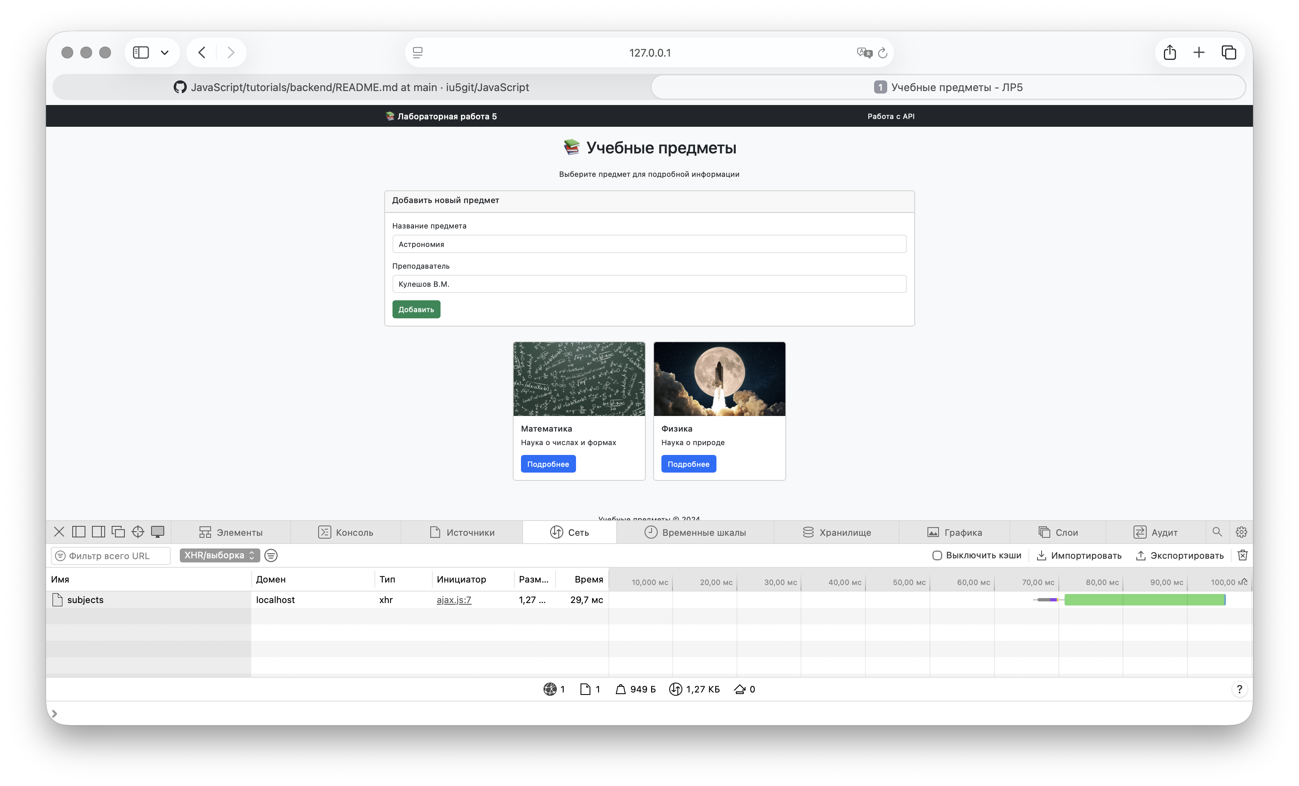

Рис.9 — Заполнение формы нового предмета

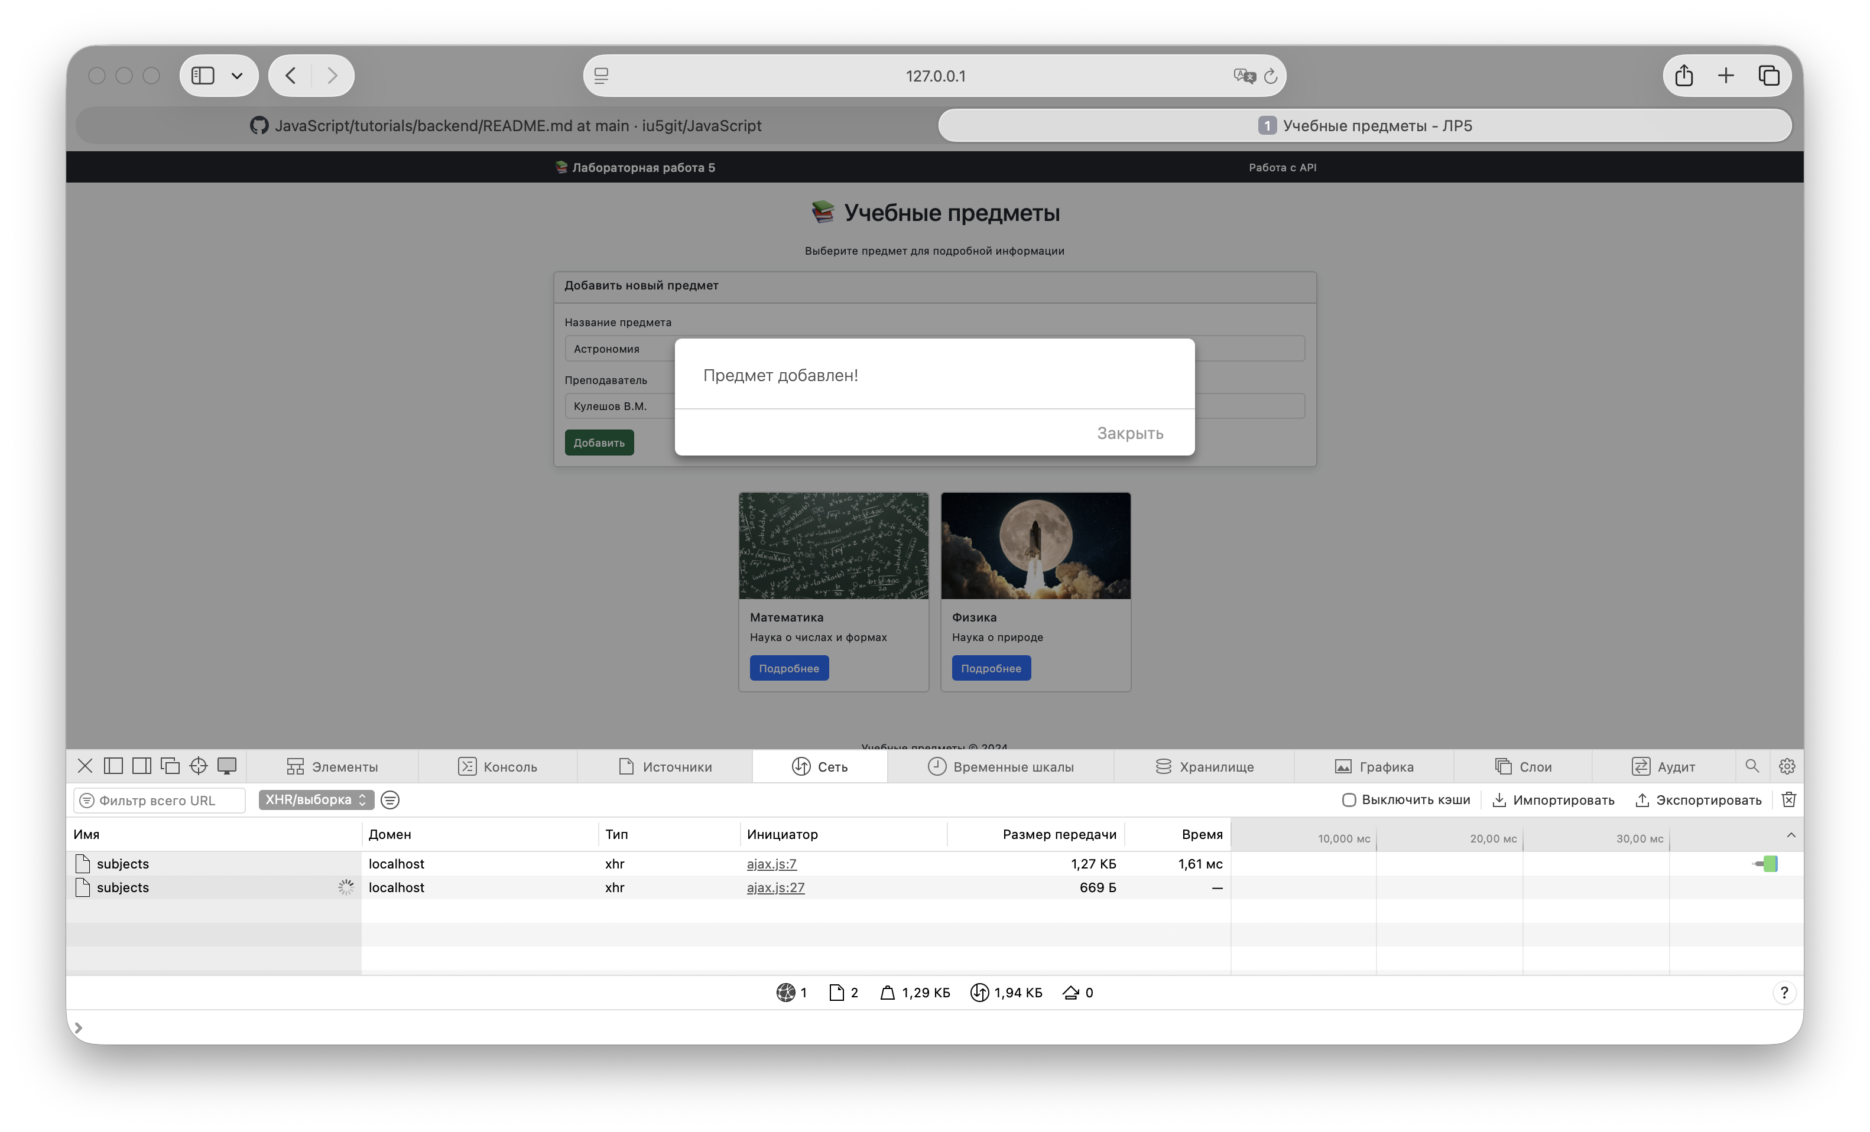Рис.10 — POST запрос при создании предмета

**5.3. Переход на страницу предмета**

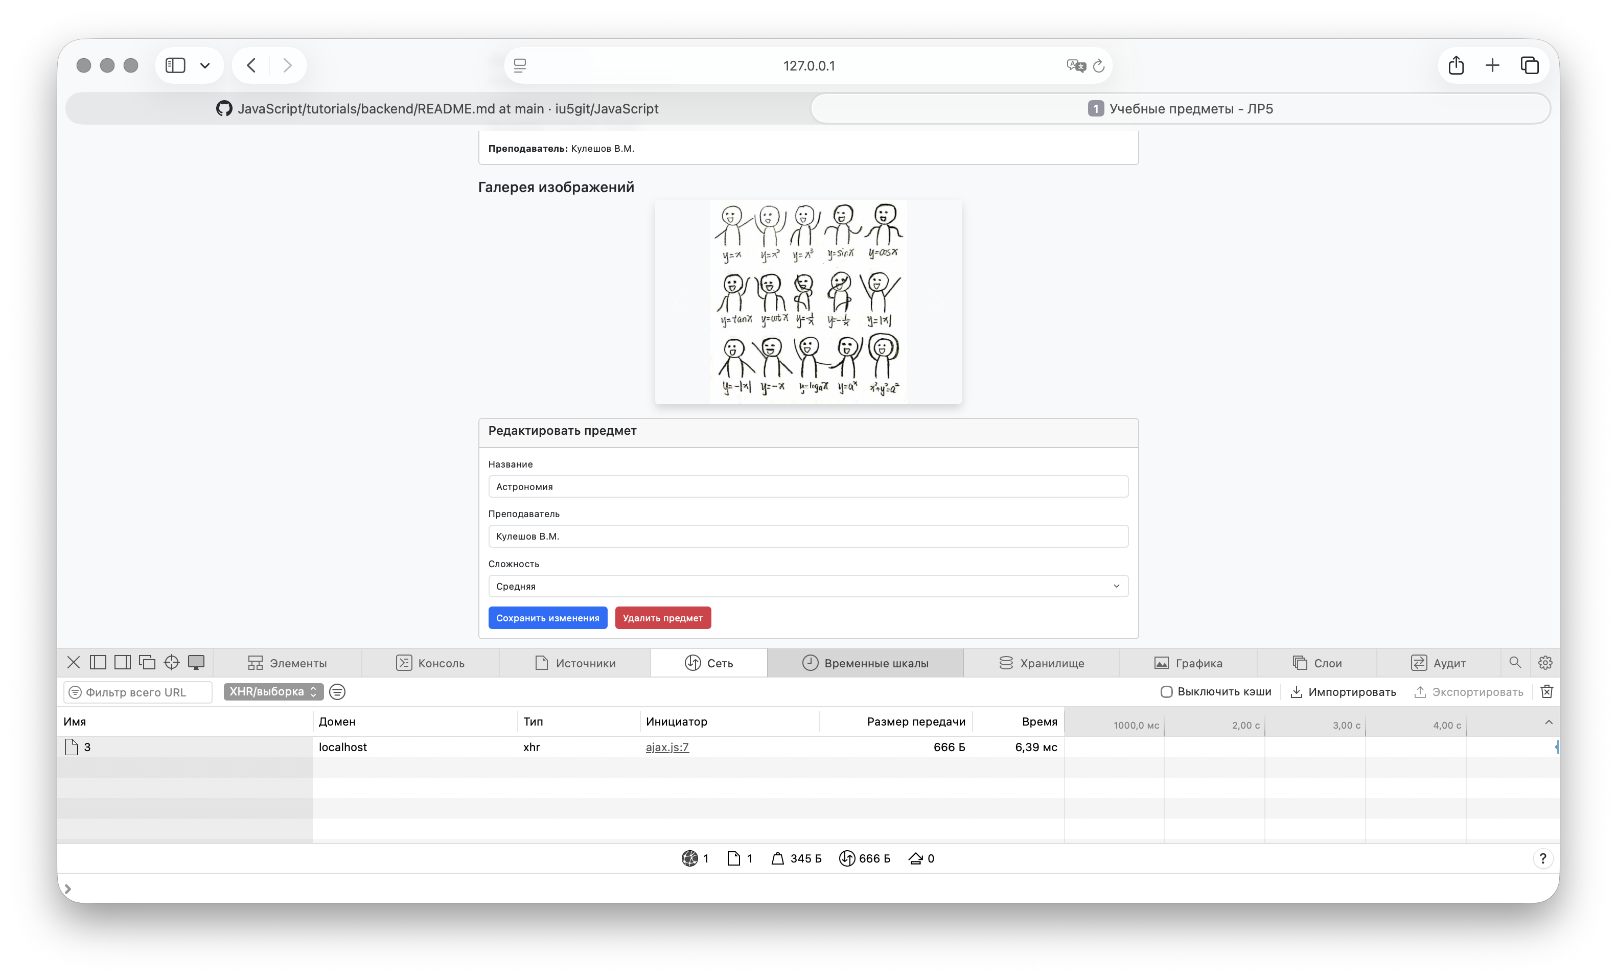Рис.11 — Страница детальной информации о предмете

**5.4. Редактирование предмета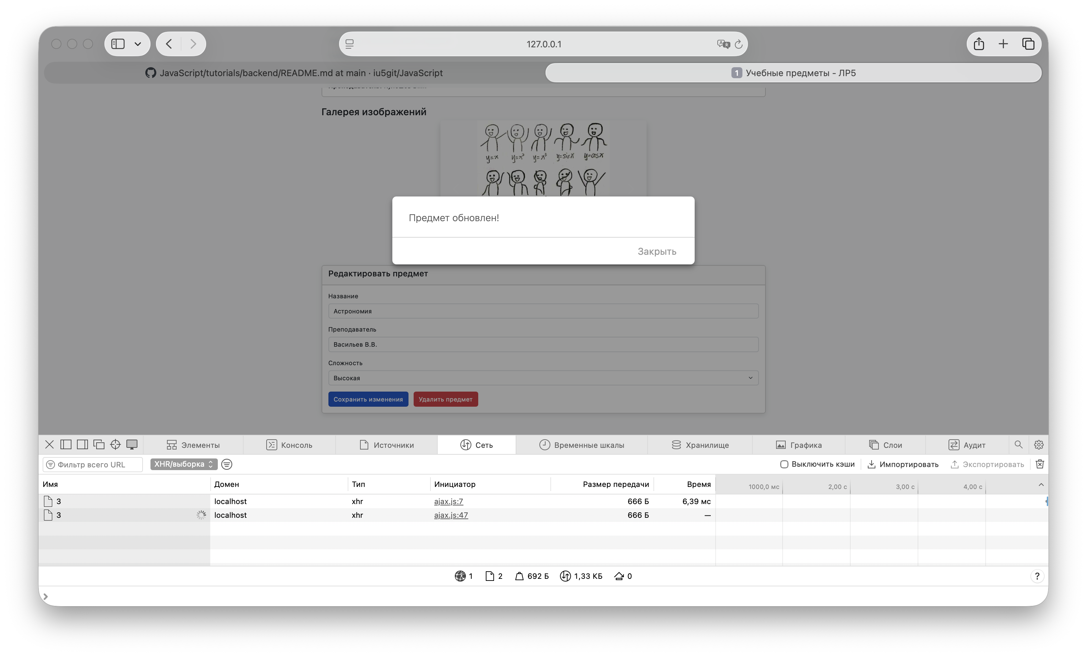**Рис.12 — Редактирование данных о предмете

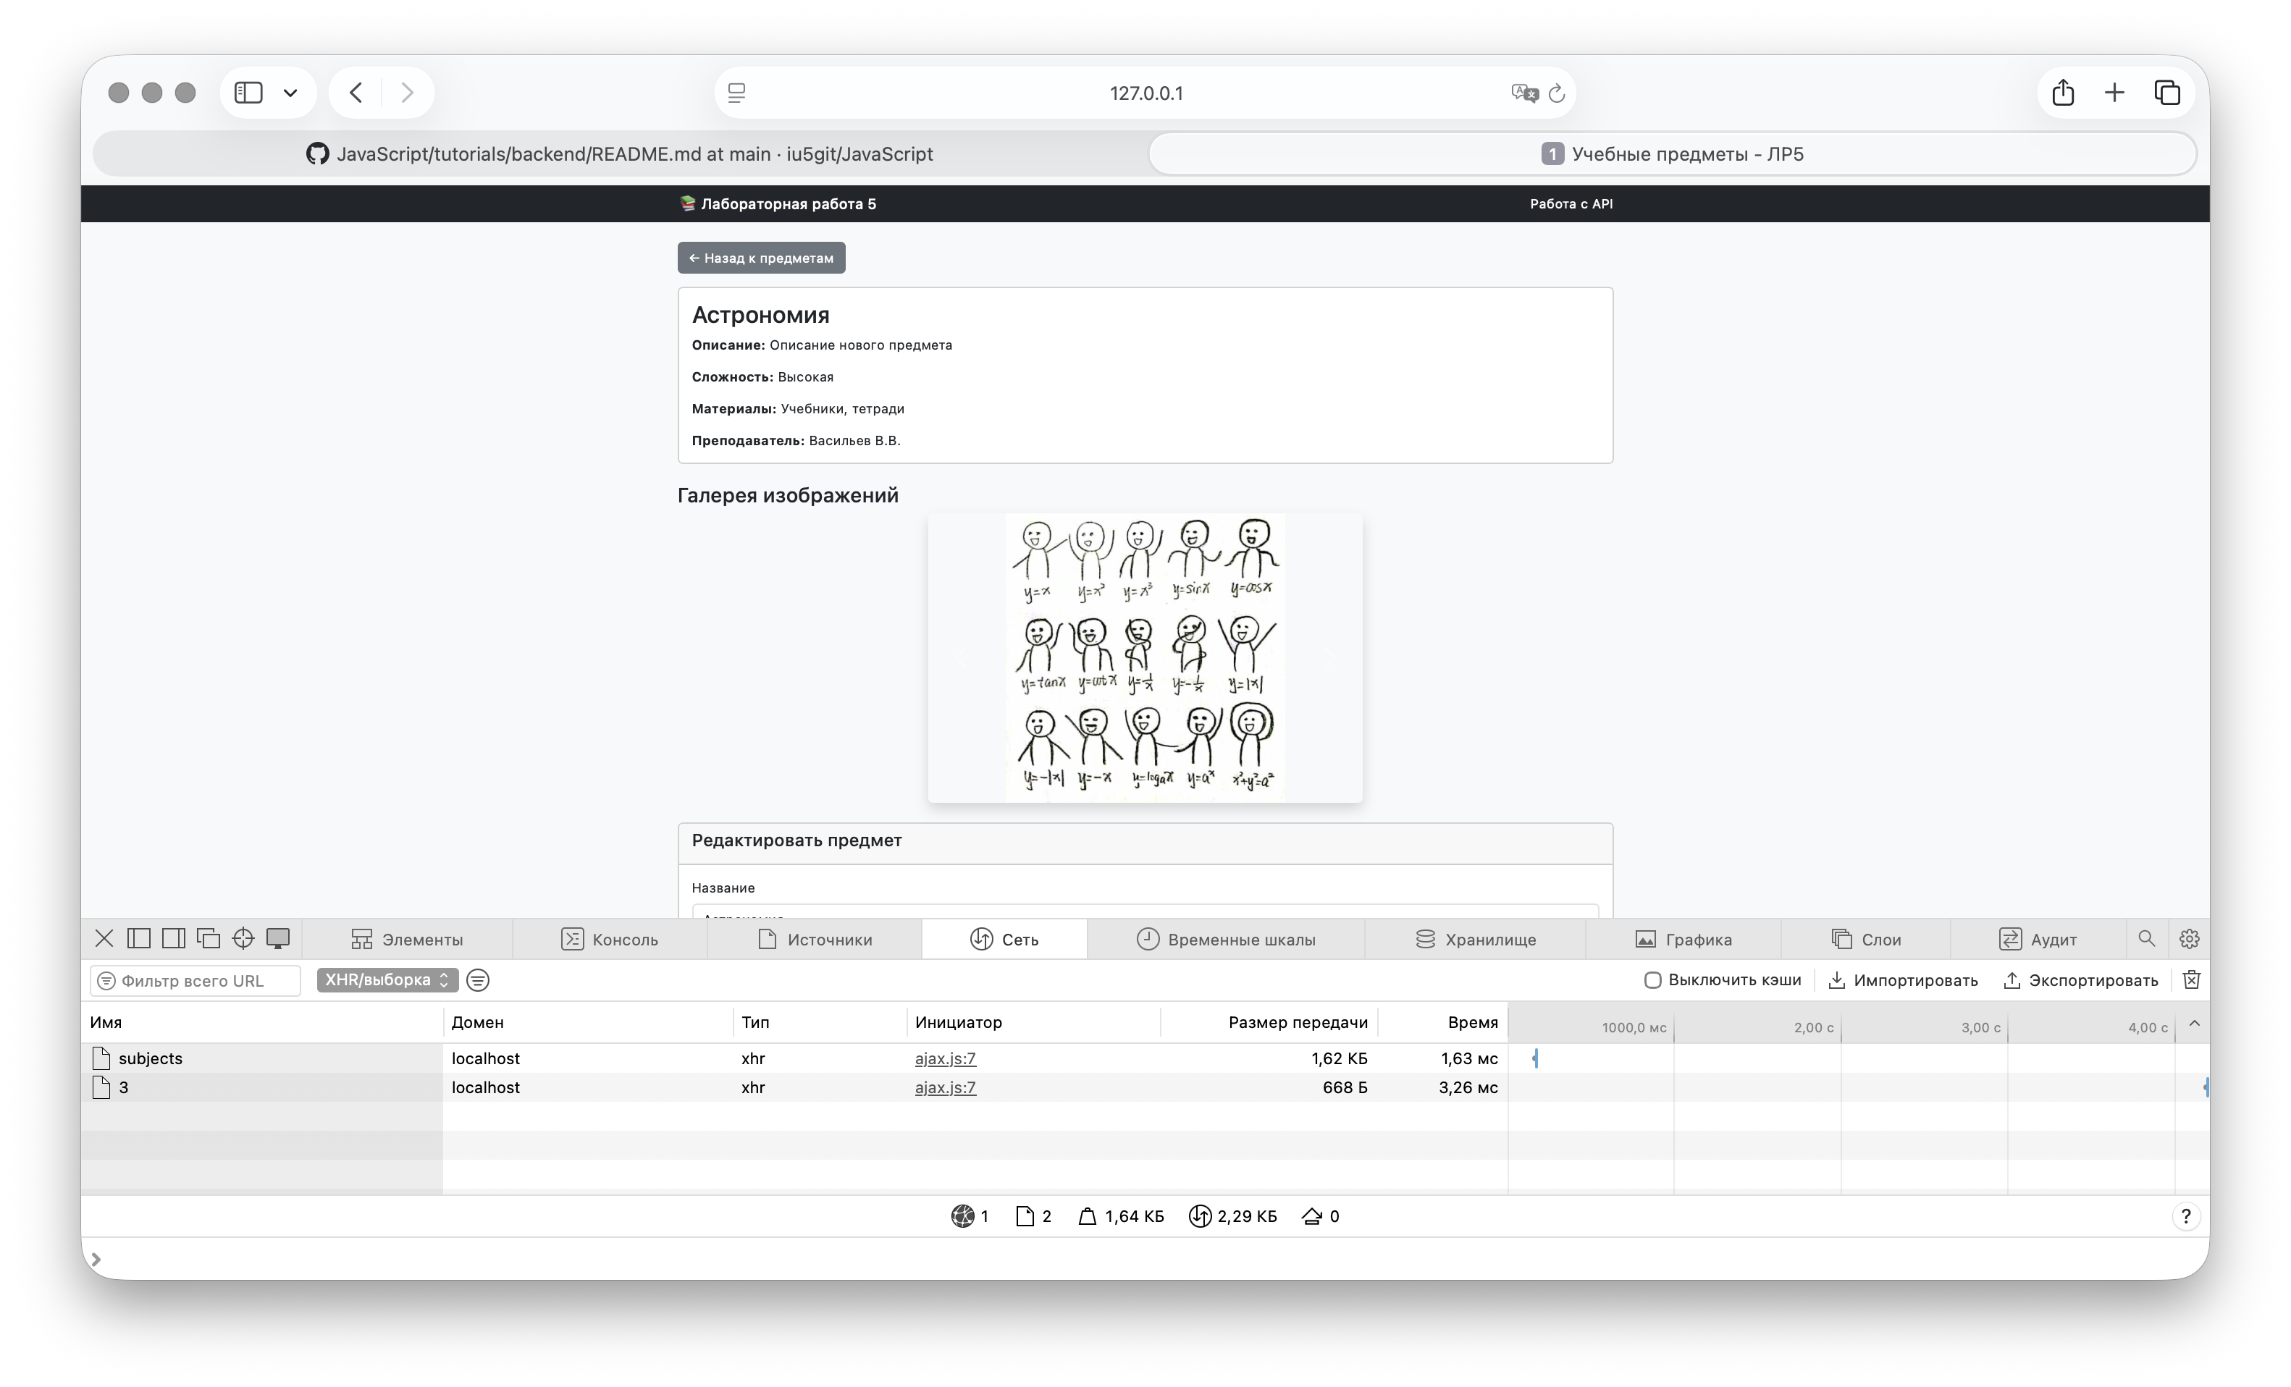

Рис.13 — Результат редактирования данных

**5.5. Удаление предмета**

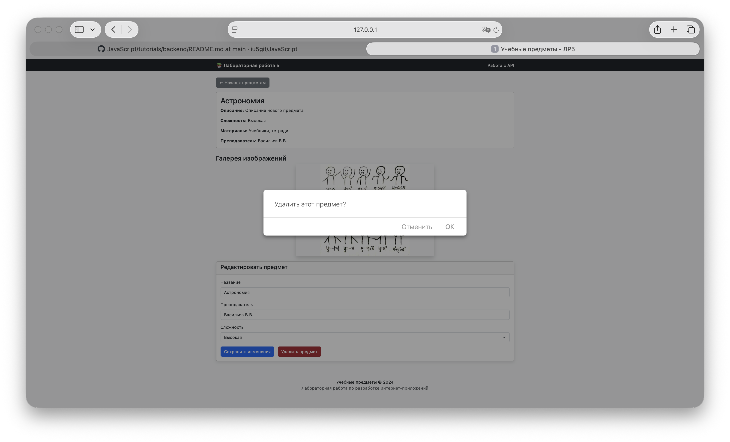

Рис.14 — Удаление предмета

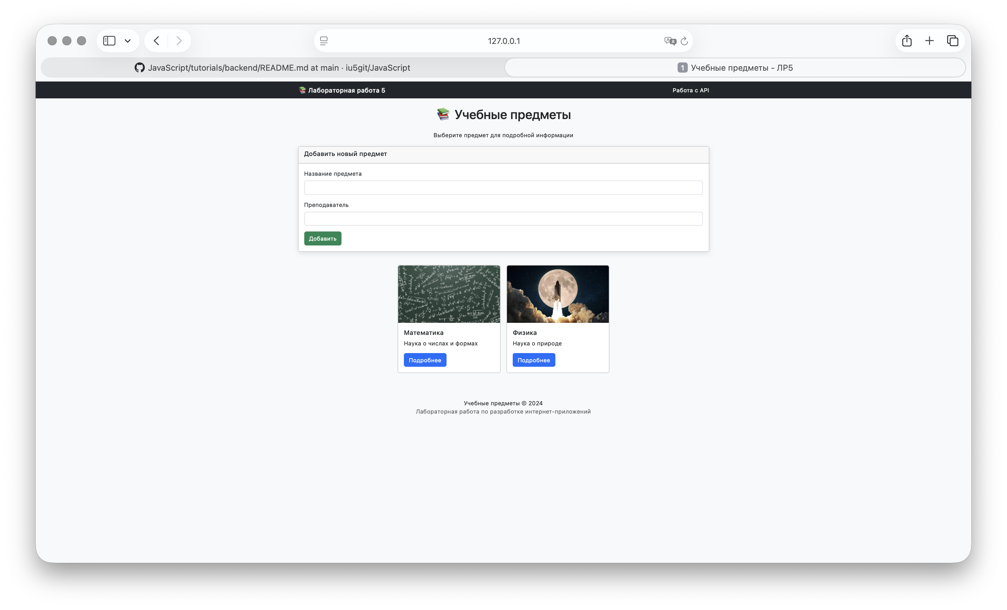

Рис.15 — Результат после удаление предмета «Астрономия»